安全检查管理系统移动端操作手册
——实验室责任人

目录
1 系统登陆及角色选择 2
2 我的自查 2
2.1 开始自查 2
2.2 查看结果 3
3 隐患整改 4
4 群众督查 5

系统登陆及角色选择
登录“实验室综合管理平台”→“角色选择” →“安全检查系统“
在浏览器地址栏中输入https://labsafe.zjxz.edu.cn/lab-platform-/login或在企业微信工作台--实验室综合管理平台进入“实验室综合管理平台”主界面，校内人员通过使用统一身份认证登录，校外人员通过账号密码进行登录。登录后，跳出“选择角色”对话框，单击对话框中“校级管理员”角色右侧的“选择”按钮，登录系统。
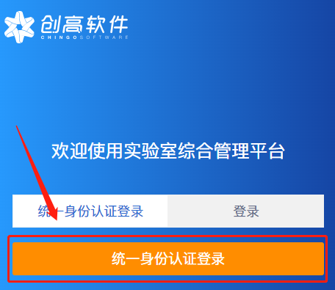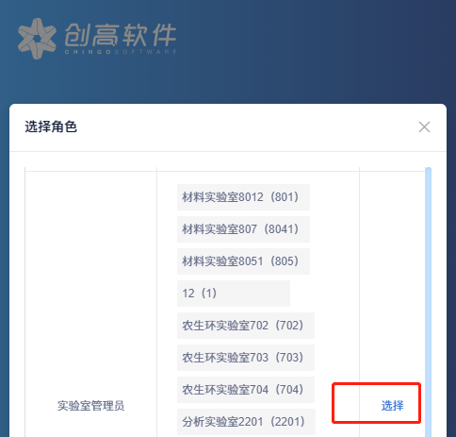
在首页中选择“安全检查系统”，即可进入检查系统。
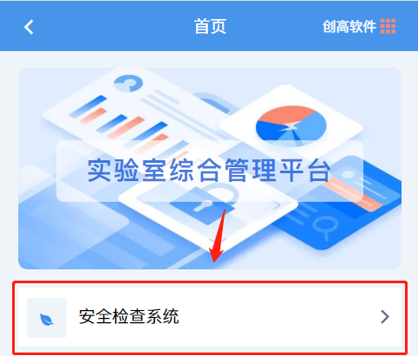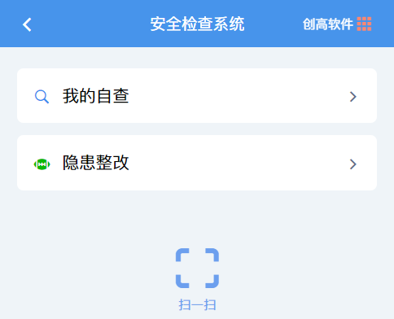

我的自查
点击安全检查系统首页的“我的自查”，进入我的自查活动列表页。

开始自查
选择活动点击“开始自查”，可查看当前时段内需要进行自查的实验室列表及其自查情况。对于已完成自查的，点击“详情”可查看自查详情。
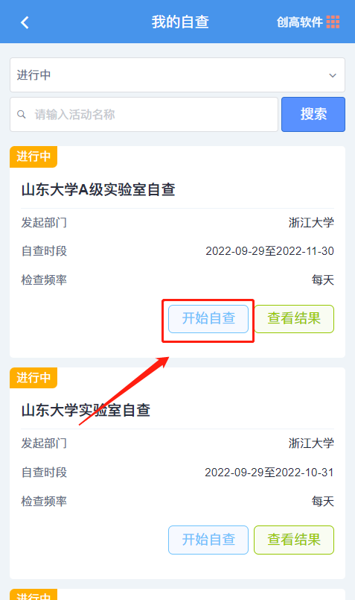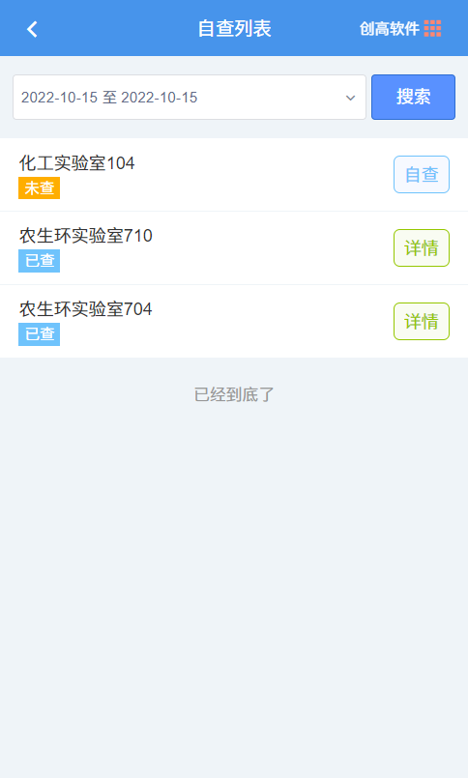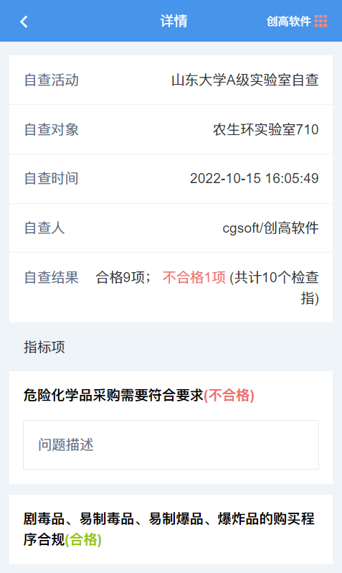
对于未完成自查的，点击“自查”可进行自查，逐条对指定的指标项选择合格、不合格、不适用。对于不合格项，需要填写问题描述。可进行“全选合格”或“全选不适用”操作。
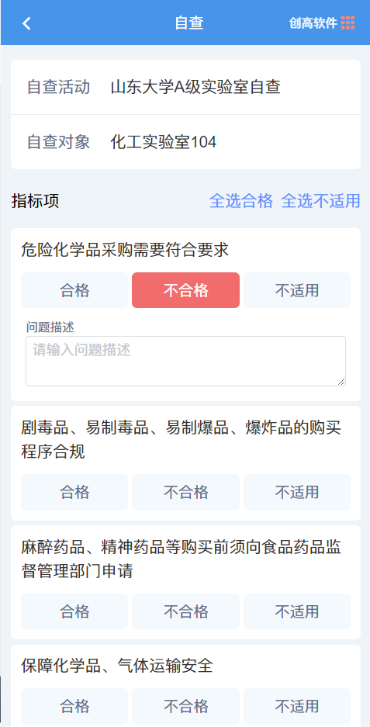

查看结果
在活动列表页，选择任一自查活动，点击“查看结果”可查看本人所管辖实验室的自查情况。
点击“计划表”可查看该实验室的自查计划表以及每一时段的自查完成情况。对于已完成自查的可查看自查详情；对于未完成自查的，可进行自查。
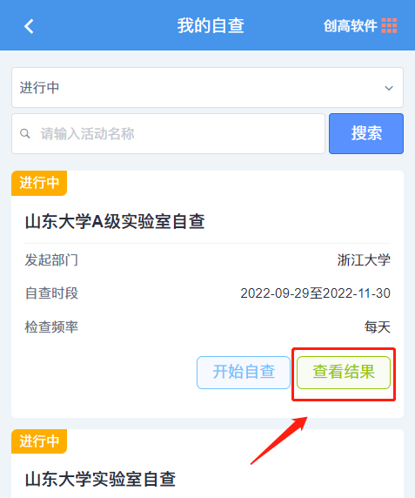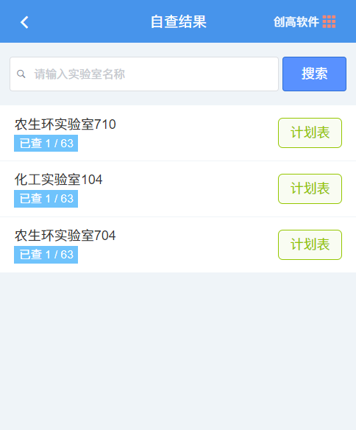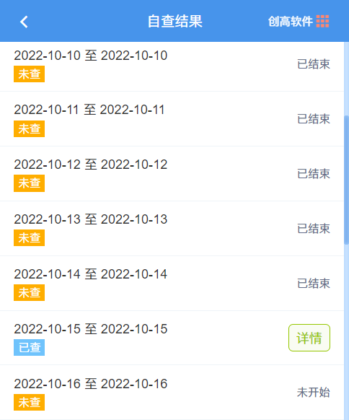

隐患整改
点击安全检查系统首页的“隐患整改”，进入待审核隐患列表页。切换上方选项卡可查看未完成和已完成的隐患。已完成隐患包括整改完成和已整改待审核的隐患，点击可查看隐患详情和整改记录。
对于待整改隐患，点击可查看隐患详情，并选择整改状态“已有计划、整改完成”。若状态为“整改完成”，则需要填写整改描述并上传整改照片；若为“已有计划”，则需要填写整改描述与预计完成时间，后续整改完成后可再次提交整改反馈。
整改信息提交后等待管理员审核即可，若审核不通过需要再次进行整改。
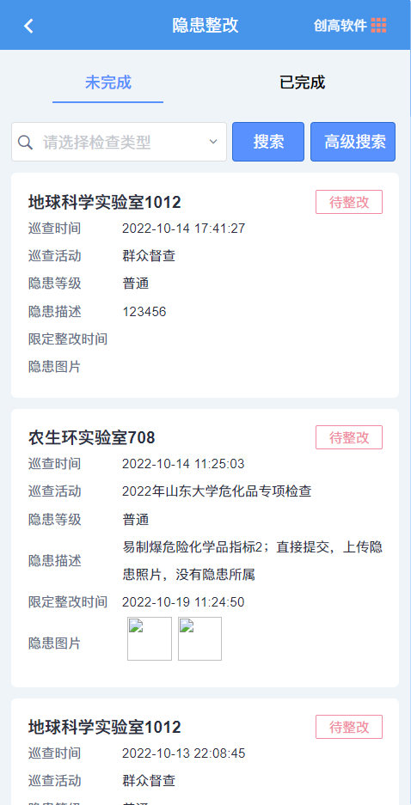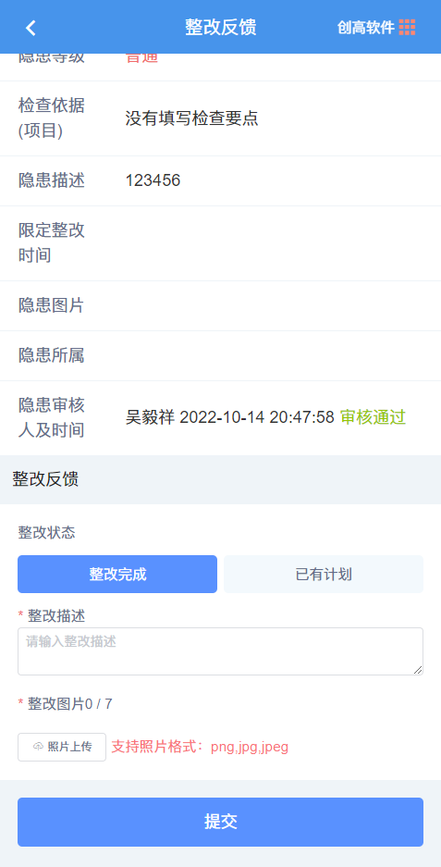

群众督查
通过APP、钉钉或企业微信等“扫一扫”功能，扫描实验室安全信息牌上的二维码即可开展群众督查，无需登录系统。在群众督查页面中，选择隐患等级、输入隐患描述并上传隐患照片后，点击提交即可。
